THEBAULT Antoine BOISSIER Sébastien Dirigé par : BEAUJET Béatrice

INFO0304

Constitution d’une Base de données pour la gestion de Bateaux

# Sommaire

[Sommaire 1](#_Toc26002122)

[Introduction 2](#_Toc26002123)

[Problématique 2](#_Toc26002124)

[Recherches 2](#_Toc26002125)

[Cahier des charges 3](#_Toc26002126)

[Matrice de Flux 4](#_Toc26002127)

[Diagramme de Flux 5](#_Toc26002128)

[Dictionnaire de données 6](#_Toc26002129)

[Légende 6](#_Toc26002130)

[Dictionnaire 6](#_Toc26002131)

[Modèle Conceptuel de Traitement 9](#_Toc26002132)

[Relations Adhérent-Adhérent et Admin-Adhérent 9](#_Toc26002133)

[Relations Visiteur-Adhérent-Secrétaire 9](#_Toc26002134)

[Modèle Conceptuel de Données 10](#_Toc26002135)

[10](#_Toc26002136)

[Modèle Relationnel (ou Modèle Logique des Données) 12](#_Toc26002137)

[Entités 12](#_Toc26002138)

[Relations 13](#_Toc26002139)

[Normalisation 14](#_Toc26002140)

[Script de création de la base de données 16](#_Toc26002141)

[Exemples de requête 17](#_Toc26002142)

[Sécurité 22](#_Toc26002143)

[Conclusion 23](#_Toc26002144)

[Bibliographie 24](#_Toc26002145)

# Introduction

## Problématique

Afin de gérer les bateaux de ses adhérents, l’association « OMONBATÔÔ » souhaite créer une base de données permettant à ses adhérents de consulter facilement les entretiens à effectuer sur un véhicule et de pouvoir planifier des sorties en mer entre membres.

Celle-ci serait liée à un site Internet permettant de leur procurer facilement l’état de leurs bateaux et les entretiens à réaliser. Leur inscription serait gérée par l’Hôtesse de l’association, tandis que les vérifications et la gestion des notifications seraient appliquées par un Administrateur.

De nombreuses informations doivent être manipulées concernant des bateaux. Que ce soit au niveau mécanique ou de la sécurité, il est essentiel d’être vigilant car la moindre erreur peut avoir des répercussions directes (usure des pièces, pannes, accidents), d’autant que certaines maintenances doivent être effectuées périodiquement et obligatoirement.

Nous utiliserons pour la constitution de la base la méthode Merise, permettant de plus facilement récupérer un ensemble cohérent, non-redondant et avec des relations en 3ème forme normale.

## Recherches

La création d’une base de données autour de bateaux nécessite de renseigner différents éléments (pièces, équipements) et caractéristiques. La première étape de la constitution du dossier fut donc de rassembler un maximum d’éléments pouvant nous aider dans la constitution de la base de bateaux.

Outre les documents fournis par l’université (Voir « Bibliographie »), nous avons visité divers sites d’achat/vente de pièces et équipements pour bateaux. Ces derniers comportent des listes complètes d’éléments présents, à entretenir ou optionnels, ainsi que des FAQ permettant de mieux comprendre leur fonctionnement.

# Cahier des charges

La base de donnée devra répondre aux conditions établies par l’association, ainsi que de permettre son utilisation future.

**Pour ses non-utilisateurs** :

Chaque non-utilisateur pourra, suite à une demande d’inscription validée à l’association, être inscrit sur la base de donnée par l’hôtesse d’accueil.

**Pour ses utilisateurs :**

Chaque utilisateur pourra proposer son ou ses bateau(x), ainsi que les sorties liées à ses véhicules. C’est l’Administrateur de la base de données qui se chargera ensuite, ou non, d’inclure les modifications.

L’utilisateur, adhérent par définition, aura accès à la liste des sorties et pourra demander à s’inscrire à une ou plusieurs sortie(s).

La base de donnée permettra le suivi de la maintenance des bateaux (Equipements, Pièces) de l’adhérent, les alertant sur leur état et les entretiens à effectuer.

Pour faciliter la commande de pièces, l’utilisateur pourra rentrer en contact avec des fournisseurs inscrits par l’Administrateur sur la base de données. Il commandera lui-même, selon ses besoins, les pièces auprès de ces derniers.

**Pour l’Administrateur :**

En cas d’entretien d’un bateau, l’Administrateur pourra suite à la demande de l’adhérent mettre à jour la base de données.

L’Administrateur validera aussi les demandes d’inscription de bateaux et de sorties par les utilisateurs, puis les ajoutera dans la base de données.

**Pour l’Hôtesse d’Accueil :**

L’Hôtesse pourra éditer la table pour ajouter, modifier ou supprimer des adhérents (Il faut payer tous les ans pour rester dans l’association ?)

**Pour les bateaux :**

Un bateau est constitué de nombreuses pièces et équipements, ainsi que d’un moteur. L’utilisateur pourra visualiser l’état de tous les composants et accéder à toutes les informations nécessaires à leur entretien.

Un bateau pourra être partagé par plusieurs utilisateurs (Hors du cadre des sorties).

# Matrice de Flux

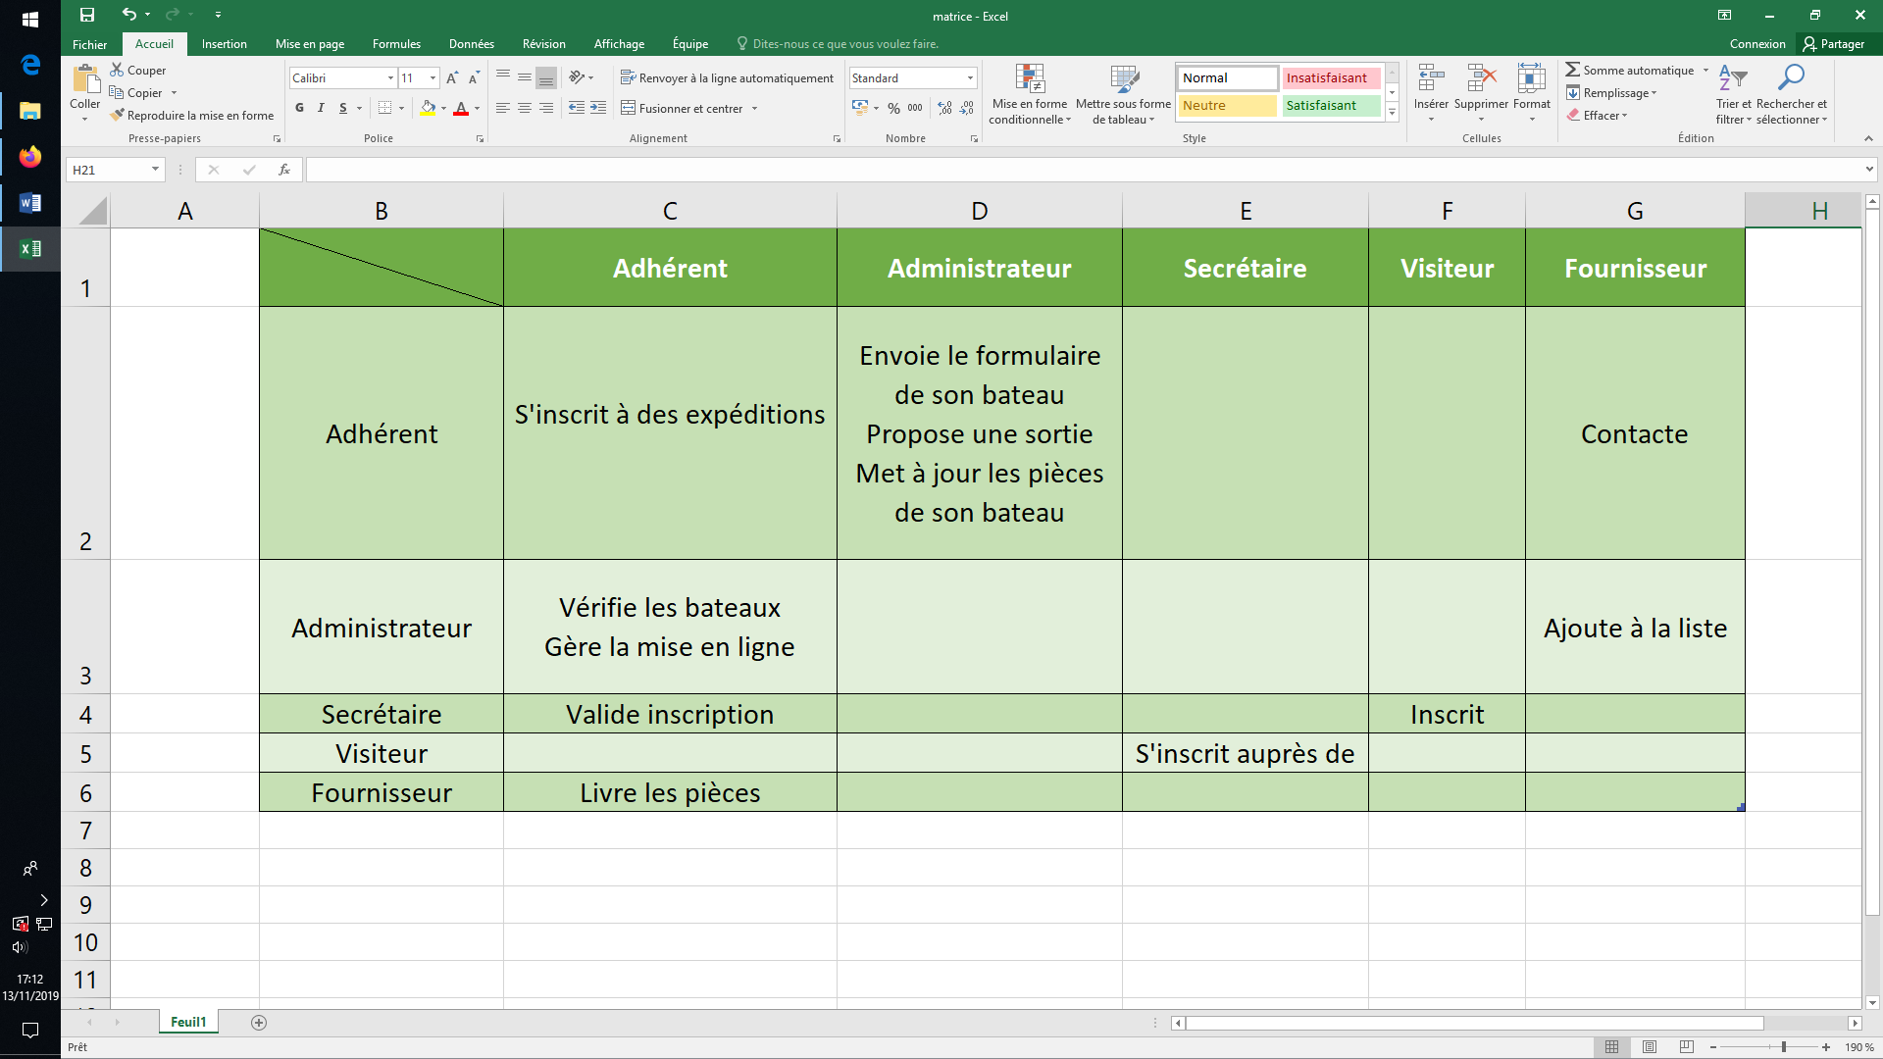

Une Matrice de Flux permet de visualiser les échanges entre les différents acteurs pouvant agir sur la base de données.

Nous avons ici **5 acteurs** :

* L’Adhérent (Une fois inscrit sur la base de données)
* L’Administrateur
* Le/La Secrétaire (« L’Hôtesse d’accueil » réduit en un seul mot)
* Le Visiteur : Simple consultant externe, pas (encore) inscrit
* Fournisseur : Acteur externe, listé dans la base de données pour faciliter la liaison fournisseur-client

# Diagramme de Flux

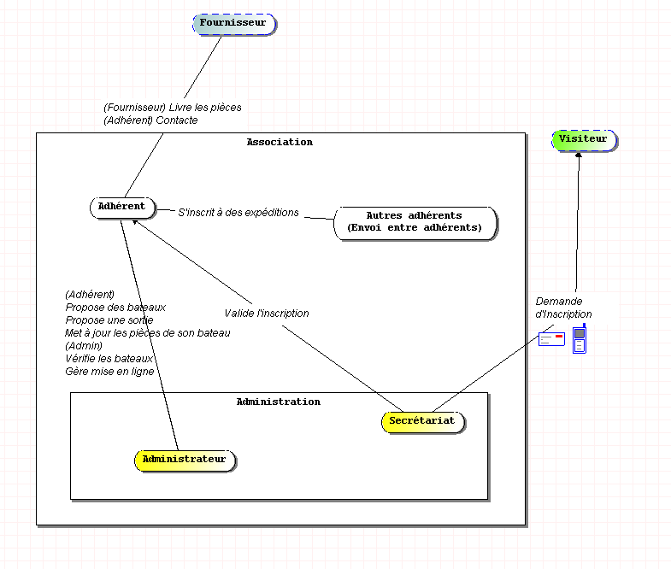Comme la Matrice de Flux, le Diagramme de Flux illustre les relations entre les acteurs d’une base de données. Celui-ci peut donner une première idée d’éventuelles relations, attributs et éléments du site Web liés aux informations (notamment les formulaires)

# Dictionnaire de données

## Légende

**Entités**

* Attribut (ID)
* Attribut – Type - Exemple de valeur

## Dictionnaire

**Accident**

* Id\_accident – BIGINT (auto increment)
* Nb\_morts – BIGINT - 5
* Nb\_bless – BIGINT - 5
* Date\_accident - TIME - 01/01/2001

**Adresse**

* Id\_adresse – BIGINT (auto increment)
* Numero\_adresse - BIGINT - 17
* Voieire - String - Place de l’esplanade

**Bateau**

* Id\_bateau – BIGINT (auto increment)
* distance\_eloignement – BIGINT – 10
  + Permet de déterminer la nouvelle catégorie du bateau
* nb\_places – BIGINT - 2
* auto\_videur – Boolean – true
  + Le bateau est-il un bateau auto-videur ?
* francise – Boolean – true
  + Le bateau est-il françisé ?
* hors\_bord – Boolean – false
  + Le bateau est-il un hors-bord ?
* nb\_mat – BIGINT  - 1
* ancienne\_cat – Char - ‘C’
* surface\_voilure – BIGINT - 10
* masse\_navire – FLOAT - 500.5
* dimension\_x – FLOAT - 5
* dimension\_y – FLOAT - 5
* dimension\_z – FLOAT - 15
* volume\_coque – FLOAT - 25
* force\_vent\_max – FLOAT - 25
* hauteur\_max\_vagues – FLOAT - 25
* niveau\_reserve – FLOAT - 60.5
* consommation – FLOAT - 6.23
* niveau\_carburant\_max – FLOAT - 50
* niveau\_performance – FLOAT - 50
* jauge\_brut – FLOAT - 25
* date\_construction – TIME - 01/01/2011
* nom\_bateau – String - Insurmontable
* niveau\_huile – FLOAT - 10
* niveau\_liquide\_refroidissement - 5

**Entretien**

* id\_entretien – BIGINT (auto-increment)
* date\_entretien - TIME - 01/01/2018

**Equipement**

* id\_equipement – BIGINT (auto-increment)
* q\_equip\_rechange – BIGINT - 0
* equip\_origine – Boolean - true
* revision\_periodique\_equip – TIME - 0
* duree\_vie\_equip - TIME - 5 Years

**Etat**

* id\_etat – BIGINT (auto-increment)
* desc\_etat – String - “Bon”

**Fournisseur**

* id\_fourni – BIGINT (auto-increment)
* nom\_fourni – String - “BatiBato”
* tel\_fourni - String - “06.xx.xx.xx.xx”
* mail\_fourni – String - “batibato@gmail.com”

**Immatriculation**

* id\_immatr – String - “AF-482-FF”
* date\_immatr - TIME - “01/01/2015”

**Marque**

* id\_marque – BIGINT (auto-increment)
* nom\_marque - String - “Honda”

**Modèle**

* id\_modele – BIGINT (auto-increment)
* nom\_modele - String - “CV-zi-514”

**Moteur**

* id\_moteur – BIGINT (auto-increment)
* puissance\_moteur - FLOAT - 55
* horametre\_moteur - FLOAT - 5621
* kilometrage - FLOAT - 100000

**Pays**

* id\_pays – BIGINT (auto-increment)
* planete – String - Terre
* nom\_pays – String - France

**Permis**

* id\_permis – BIGINT (auto-increment)
* nom\_permis - String - “C”

**Piece**

* id\_piece – BIGINT (auto-increment)
* quantite\_piece – BIGINT - 5
* q\_rechange\_piece – BIGINT - 0
* piece\_origine – BOOLEAN - true
* revisions\_periodiques\_piece – TIME – 0
* Duree\_vie\_piece – TIME – 0

**Port**

* Id\_port – BIGINT (auto-increment)
* Latt\_port -FLOAT - 45
* Long\_port - FLOAT - 58

**Type Equipement**

* Id\_type\_equip - BIGINT (auto-increment)
* Nom\_type\_equip - FLOAT - “Tableau de bord”

**Type Pièce**

* Id\_type\_piece - BIGINT (auto-increment)
* Nom\_type\_piece - FLOAT - “Jointure des cables”

**Utilisateur**

* Id\_utilisateur – BIGINT (auto\_increment)
* Tel\_utilisateur – String - “03.xx.xx.xx.xx”
* Type\_utilisateur - String - “admin”
* Login – String - “charlou”
* Password – String “\*\*\*\*\*\*”
* Nom\_utilisateur - String - “Bomier”
* Prenom\_utilisateur - String - “Charles”
* Mail\_utilisateur - String - “bomier.charles@gmail.com”

**Ville**

* Id\_ville – BIGINT (auto\_increment)
* Nom\_ville - String - “Reims”
* Code\_postal - BIGINT - “51100”

**Voyage**

* Id\_voyage – BIGINT (auto-increment)
* Cout\_voyage - FLOAT - “-1”
* Date\_départ - TIME - “01/02/2019:12h56”
* Date\_retour – TIME - “01/02/2019:18h46”
* Participants\_min - BIGINT - 2
* Participants\_max - BIGINT- 5

# Modèle Conceptuel de Traitement

## Relations Adhérent-Adhérent et Admin-Adhérent

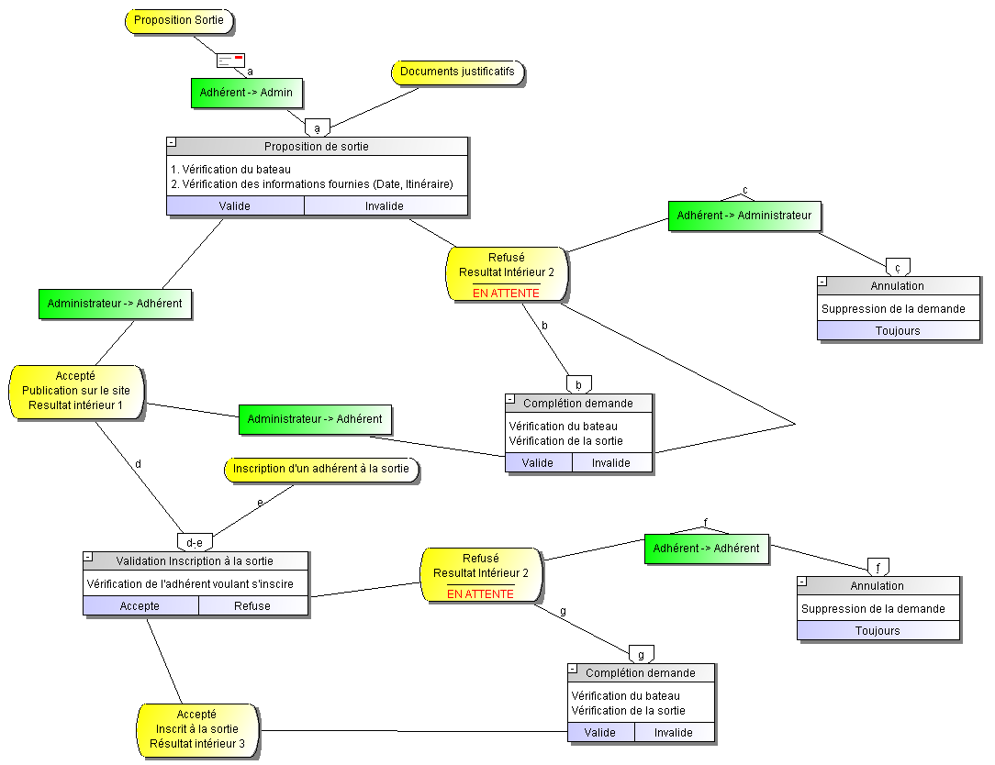

## Relations Visiteur-Adhérent-Secrétaire

## C:\Users\theb0001\AppData\Local\Microsoft\Windows\INetCache\Content.Word\mcd_04.pngModèle Conceptuel de Données

Le modèle Conceptuel de Données permet de visualiser efficacement les différentes relations, attributs et entités d’une base de données. Les CIF (Contrainte d'Intégrité Fonctionnelle) sont ainsi plus facilement déterminées.

Le MCD, déterminé grâce au Dictionnaire de Données, donne automatiquement via le logiciel « AnalyseSI » le Modèle Relationnel.

Celui-ci s’obtient en rassemblant les Entités avec leurs attributs et les relations. Dans le cas d’une CIF (cardinalités 1-1), on dit que la relation est porteuse d’une Dépendance Fonctionnelle, important dans la normalisation de la base. L’entité porteuse de la CIF reçoit alors une clé étrangère du côté du 1 en cardinalité maximale et qui correspond à la clé primaire de l’entité de l’autre côté de la relation.

**Précisions sur les cardinalités :**

Une adresse se situe au minimum dans une seule ville, se situant dans au minimum un seul pays.

Un Fournisseur peut avoir plusieurs adresses (Franchise).

Un Port est proche d’une seule adresse de référence.

Un Utilisateur habite à une seule adresse et ne peut être sans habitation.

Un Permis permet de conduire au minimum un type de bateau.

Un Voyage doit être proposé par une et une seule personne.

Une Voyage doit avoir un et un seul port d’arrivée et un port de départ, même s’ils pointent vers le même port.

Un Bateau est amarré, ou non, dans un port.

Les pièces et équipements ont un et un seul état, ainsi qu’un seul type et un seul modèle.

Un bateau a un et un seul modèle.

Un modèle peut être une collaboration entre plusieurs marques.

Un Entretien concerne obligatoirement un et un seul bateau.

Un moteur est un, et un seul, équipement.

Une Immatriculation est associée à un seul bateau, qui ne possède qu’une seule immatriculation.

Un Accident implique obligatoirement au minimum un bateau.

# Modèle Relationnel (ou Modèle Logique des Données)

Le Modèle relationnel est une liste des différentes entités et relations, ainsi que les différents attributs. Il est important car les CIF sont très rapidement mis en avant (« # » à la fin d’entités). Nous avons dans la base de données de l’association plusieurs CIF, il faudra donc faire attention lors des vérifications de normalisation de celle-ci.

## Entités

**Piece** (id\_piece, revisions\_periodiques\_piece, duree\_vie\_piece, quantite\_piece, piece\_origine, q\_piece\_rechange, #id\_type\_piece)

**Bateau** (id\_bateau, nom\_bateau, nb\_mat, surface\_voilure, dimension\_x\_bateau, dimension\_y\_bateau, ancienne\_cat, distance\_eloignement, volume\_coque, force\_vent\_max, hauteur\_max\_vagues, dimension\_z\_bateau, consommation, niveau\_reserve, nb\_places, date\_construction, auto\_videur, niveau\_carburant\_max, niveau\_performance, url\_photo\_Bateau, jauge\_brut, masse\_navire, hors\_bord, francise, niveau\_huile, niveau\_liquide\_refroidissement, #immatriculation\_id\_immatr, #moteur\_id\_moteur, #port\_id\_port)

**Voyage** (id\_voyage, d\_voyage, participants\_max, participants\_min, date\_depart, date\_retour, cout\_voyage, #id\_utilisateur, #id\_port, #id\_port\_est\_port\_arrivé)

**Utilisateur** (id\_utilisateur, login, password, type\_utilisateur, nom\_utilisateur, prenom\_utilisateur, tel\_utilisateur, mail\_utilisateur, #id\_adresse)

**Entretien** (id\_entretien, date\_entretien)

**Adresse** (id\_adresse, numero\_adresse, voierie, #id\_ville)

**Equipement** (id\_equipement, revision\_periodique\_equip, duree\_vie\_equip, equip\_origine, q\_equip\_rechange, quantite\_equip, #id\_type\_equipement)

**Permis** (id\_permis, nom\_permis)

**Fournisseur** (id\_fourni, nom\_fourni, tel\_fourni, mail\_fourni)

**Etat** (id\_etat, desc\_etat)

**Modele** (id\_modele, nom\_modele)

**Marque** (id\_marque, nom\_marque)

**Type\_piece** (id\_type\_piece, nom\_type\_piece)

**Type\_Equipement** (id\_type\_equipement, nom\_type\_equipement)

**Immatriculation** (id\_immatr, date\_immatr, #bateau\_id\_bateau)

**Moteur** (id\_moteur, puissance\_moteur, kilometrage, horametre\_compte, #id\_equipement)

**Port** (id\_port, latt\_port, long\_port, #id\_adresse)

**Accident** (id\_accident, date\_accident, nb\_morts, nb\_bless)

**Ville** (id\_ville, nom\_ville, code\_postal, #id\_pays)

**Pays** (id\_pays, planete, nom\_pays)

## Relations

**Possède** (#id\_utilisateur, #id\_bateau)

**A\_passé** (#id\_utilisateur,#id\_permis)

**participe** (#id\_utilisateur, #id\_voyage)

**utilise\_couramment** (#id\_utilisateur, #id\_bateau)

**Necessite** (#id\_bateau, #id\_permis)

**est\_impliqué** (#id\_bateau, #id\_accident)

**contient** (#id\_bateau, #id\_piece)

**comporte** (#id\_bateau, #id\_equipement)

**reçoit** (#id\_bateau, #id\_entretien)

**concerne** (#id\_equipement, #id\_piece, #id\_entretien)

**est\_composé** (#id\_equipement, #id\_piece)

**produit\_par** (#id\_modele, #id\_marque)

**est\_renseigné\_sous** (#id\_equipement,#id\_piece, #id\_bateau, #id\_modele)

**fournit** (#id\_fourni, #id\_equipement, #id\_piece)

**est\_localisé** (#id\_fourni, #id\_adresse)

**est\_dans** (#id\_equipement, #id\_piece, #id\_etat)

# Normalisation

Déterminer si une base de données contient des relations d’une certaine forme normale permet de vérifier sa cohérence ainsi que d’améliorer sa conception. Dans ce cas, nous étudierons notre base de données dans l’objectif d’atteindre une troisième forme normale pour toutes ses relations.

Ayant suivi la méthode Merise, notre base est forcément en troisième forme normale. Nous utiliserons donc 4 relations d’exemples : Bateau, Moteur, Equipement et Utilisateur.

**Soit les relations suivantes : Bateau**, **Utilisateur**

Avec les dépendances fonctionnelles**:**

**DF (Bateau) {**

**Id\_bateau =>** nom\_bateau, nb\_mat, surface\_voilure, dimension\_x\_bateau, dimension\_y,\_bateau, ancienne\_cat, distance\_eloignement, volume\_coque, force\_vent\_max, hauteur\_max\_vagues, dimension\_z\_bateau, consommation, niveau\_reserve, nb\_places, date\_construction, jauge\_brut, masse\_navire, hors\_bord, francise, niveau\_huile, niveau\_liquide\_refroidissement, immatriculation\_id\_immatr, moteur\_id\_moteur, port\_id\_port

**}**

**DF (Utilisateur) {**

**Id\_utilisateur =>** login, password, type\_utilisateur, nom\_utilisateur, prenom\_utilisateur, tel\_utilisateur, mail\_utilisateur, id\_adresse

**}**

**Première forme normale**

Cette étape est une étape centrale de la conception. Il s’agit de vérifier si tous les attributs des relations sont « atomiques », c’est-à-dire qu’ils correspondent bien à des types et pas des tableaux ou ensembles de données typées. Par exemple, « rue » est un attribut « Varchar », alors que « adresses » est un tableau d’adresses ce qui est par la même occasion totalement faux dans notre base de données, puisque « Adresse » est considéré comme une entité.

**Deuxième forme normale**

Une base de données en deuxième forme normale ne possède que des relations dont les attributs non-clés ne dépendent pas d’une partie de la clé.

**Bateau** : Par la fermeture transitive (id\_bateau)+, on obtient bien tous les attributs de la relation. Id\_bateau est donc bien la clé primaire de la relation.

Aucun attribut non-clef ne dépend d’une seule partie de la clef (C’est-à-dire, A => C avec AB la clef et C non-membre de la clef). Donc la relation, possédant des attributs atomiques, est en deuxième forme normale.

**Utilisateur** : Par la fermeture transitive (id\_utilisateur)+, on obtient bien tous les attributs de la relation. Id\_utilisateur est donc bien la clé primaire de la relation.

Aucun attribut non-clef ne dépend d’une seule partie de la clef (C’est-à-dire, A => C avec AB la clef et C non-membre de la clef). Donc la relation, possédant des attributs atomiques, est en deuxième forme normale.

Une fois que cette méthode a été appliquée à toutes les relations, on remarque que la base de données est bien en deuxième forme normale, puisque toutes ses relations le sont.

**Troisième forme normale**

Est en troisième forme normale une base de données possédant des relations dont les attributs non-clefs ne dépendent pas d’autres attributs non-clefs.

Toutes nos relations sont plutôt unilatérales : Les dépendances fonctionnelles ont tous la clef en tant que partie gauche. Il n’y a aucune dépendance utilisant en membre de gauche un attribut non-clef, donc les relations sont en troisième forme normale.

On notera toutefois qu’Utilisateur ne serait pas en 3NF s’il était possible d’obtenir un attribut à partir de l’adresse mail ou du numéro de téléphone.

Ce n’est cependant pas le cas, donc **notre base de données est en troisième forme normale**.

# Script de création de la base de données

Le code fourni ci-joint est généré automatiquement. Il permet de définir les différentes tables de la base de données, qu’il faudra ensuite remplir.

Il a cependant été corrigé. En effet, AnalyseSi ne gère pas la taille des variables de type « Varchar » et, lorsqu’une clé est définie en tant que clé externe, n’arrive pas à trouver son type (ex : BIGINT).

Le fichier «**script.sql** » fourni contient le script de génération. Celui-ci est aussi consultable sur le github suivant :

*https://github.com/Angom8/ohmonbateau/blob/master/script.sql*

# Exemples de requête

1. **Obtenir tous les fournisseurs**

* Pour lister les fournisseurs

SQL : SELECT \* FROM Fournisseur ;

AR : Fournisseur

1. **Obtenir les logins des utilisateurs**

* Vérifier si un login n’existe pas déjà

SQL : SELECT login FROM Utilisateur ;

AR : $\prod{login(Utilisateur)}$

1. **Obtenir les noms des bateaux**

* Pour les lister

SQL : SELECT nom\_bateau FROM Bateau ;

AR : $\prod{nom_bateau(Bateau)}$

1. **Obtenir les caractéristiques des bateaux d'un utilisateur à partir de son id « 007 »**

* Pour afficher la page d’un ou des bateaux d’un utilisateur, à partir de son id

AR :

REP = caractéristiques = "nb\_mat, surface\_voilure, dimension\_x\_bateau, dimension\_y\_bateau, distance\_eloignement, volume\_coque, force\_vent\_max, hauteur\_max\_vagues, dimension\_z\_bateau, consommation, niveau\_reserve, nb\_places, date\_construction, auto\_videur, niveau\_carburant\_max, niveau\_performance, url\_photo\_Bateau, jauge\_brut, masse\_navire, hors\_bord, francise, niveau\_huile, niveau\_liquide\_refroidissement"

$\prod{REP(\prod{id_utilisateur(σ_{id_user}(Utilisateur))})}∎_{id_utilisateur(}\prod{id_utilisateur(Possède))}∎_{id_bateau}(\prod{id_bateau(Possède))}$

SQL :

SELECT REP FROM Bateau WHERE id\_bateau IN (SELECT id\_bateau FROM Possède WHERE id\_user IN (SELECT id\_utilisateur FROM Utilisateur WHERE Utilisateur.id\_utilisateur LIKE '007')) ;

1. **Obtenir tous les id des bateaux amarres à un port**

AR :

$$\prod{._{id_{bateau}}(}\prod{id_port(Port)}∎_{id_port(}\prod{._{id_{port}, id_{bateau}}(Bateau)))}$$

SQL :

SELECT id\_bateau FROM Bateau NATURAL JOIN Port USING id\_port;

1. **Déterminer l'état du moteur du bateau de l'utilisateur d’id 'abc'**

AR :

Cette requête sera divisée en plusieurs parties.

P1 = $$\prod{._{i{d_{_}}_{utilisateur}}(σ_{i{d_{_}}_{utilisateur}="abc"}}(Utilisateur))$$

P2 = $$Possède$$

P3 =

$$\prod{._{i{d_{_}}_{bateau},id_moteur}(Bateau})$$

P4 = $$\prod{._{i{d_{_}}_{equipement},id_moteur}(Moteur})$$

P5 = $$\prod{._{i{d_{_}}_{equipement},id_etat}(Equipement})$$

P6 = 6 =

$$\prod_{desc_etat}{(P1 ∎_{id_{ustilisateur}} P2 ∎_{id_{bateau}} P3 ∎_{id_{moteur}}P4 ∎_{id_{equipement}} P5∎_{id_etat}Etat)}$$

SQL :

SELECT desc\_etat FROM Etat WHERE id\_equipement IN (SELECT id\_equip FROM Possède WHERE id\_moteur IN (SELECT id\_moteur FROM Moteur WHERE id\_bateau IN (SELECT id\_bateau FROM Bateau WHERE id\_bateau IN (SELECT id\_bateau IN Possède WHERE id\_user IN(SELECT id\_utilisateur FROM Utilisateur WHERE id\_utilisateur LIKE ‘abc’)))));

1. **Déterminer la date de prochaine révision du moteur du bateau de l'utilisateur d’id 'abc'**

AR :

**P1 = $$\prod_{revision_periodique_equip}{(\prod_{id_utilisateur}{(σ_{id="abc"}\left(Utilisateur\right))})}$$**

**P2 =** Possède

**P3 = $$\prod_{id_{bateau}, id_moteur}{(Bateau)}$$**

**P4 =**

$$\prod_{id_equipement, id_moteur}{(Moteur)}$$

**P5 = $$\prod_{id_{equipement}, revision_periodique_equip}{(Equipement)}$$**

**P6 = $$\prod_{id_utilisateur}{(σ_{id="abc"}\left(Utilisateur\right))}$$**

**P7** = Possède

**P8 = $$\prod_{id_{bateau}, id_moteur}{(Bateau)}$$**

**P9 = $$\prod_{id_equipement, id_moteur}{(Moteur)}$$**

**P10 = $$\prod_{id_{equipement}}{(Equipement)}$$**

**P11** = Concerne

**P12** = Entretien

**Z1** = $$P1 ∎_{id_{ustilisateur}} P2 ∎_{id_{bateau}} P3 ∎_{id_{moteur}}P4 ∎_{id_{equip}} P5$$

**Z2** = $$P6 ∎_{id_{ustilisateur}} P7 ∎_{id_{bateau}} P8 ∎_{id_{moteur}}P9 ∎_{id_{equipement}} P10 ∎_{id_{equipement}} P11$$

$$∎_{id_{entrtien}} P12$$

**Z3** = $$\prod_{date_entretien}{(Z2)}$$

**Z4** = 7 = Z3 + Z1

SQL :

SELECT revision\_periodique FROM Equipement WHERE id\_equipement IN (SELECT id\_equipement FROM est\_un WHERE id\_moteur IN (SELECT id\_moteur FROM Moteur WHERE id\_bateau IN (SELECT id\_bateau FROM Possède WHERE id\_utilisateur IN(SELECT id\_utilisateur FROM Utilisateur WHERE id\_user LIKE ‘abc’))))

+

SELECT date\_entretien FROM Entretien WHERE id\_entretien IN (SELECT id\_entretien FROM Concerne WHERE id\_equipement IN (SELECT id\_equipement FROM est\_un WHERE id\_moteur IN (SELECT id\_moteur FROM Moteur WHERE id\_bateau IN (SELECT id\_bateau FROM Possède WHERE id\_utilisateur IN(SELECT id\_utilisateur FROM Utilisateur WHERE id\_user LIKE ‘abc’)))));

1. **Obtenir les composants d'un bateau de l'utilisateur d’id 'abc'**

AR :

**P1 = $$σ_{is_{utilisateur}="abc"}(Utilisateur)$$**

**P2 = Possède**

**P3 = Bateau**

**P4 = Contient**

**P5 = Piece**

**P6 = Comporte**

**P7 = Equipement**

**P8 = $$P1 ∎_{id_{ustilisateur}} P2 ∎_{id_{bateau}} P3 ∎_{id_{bateau}}P4 ∎_{id_{piece}} P5$$**

**P9 = $$P1 ∎_{id_{ustilisateur}} P2 ∎_{id_{bateau}} P3 ∎_{id_{bateau}}P6 ∎_{id_{piece}} P7$$**

**P10 = 8** = P8 + P9

SQL :

SELECT id\_piece FROM Piece WHERE id\_piece IN (SELECT id\_piece FROM Contient WHERE id\_bateau IN (SELECT id\_bateau FROM Bateau WHERE id\_bateau IN (SELECT id\_bateau FROM Possède WHERE id\_utilisateur IN (SELECT id\_utilisateur FROM Utilisateur WHERE id\_utilisateur LIKE ‘abc’))))

+

SELECT id\_equipement FROM equipement WHERE id\_equipement IN (SELECT id\_equipement FROM Comporte WHERE id\_bateau IN (SELECT id\_bateau FROM Bateau WHERE id\_bateau IN (SELECT id\_bateau FROM Possède WHERE id\_utilisateur IN (SELECT id\_utilisateur FROM Utilisateur WHERE id\_utilisateur LIKE ‘abc’))));

# Sécurité

A l’exception des mots de passe, la base de données n’hébergera pas de données sensibles. Elle comprendra toutefois des informations personnelles, accessibles à leurs ayants-droits conformément au RGPD et utilisées strictement dans le cadre de l’association, avec consentement des utilisateurs concernés.

L’accès doit donc être restreint. Un utilisateur doit pouvoir accéder à ses données, et uniquement les siennes. Il ne peut voir les numéros de téléphones, adresses mail ou adresses d’autres adhérents, et vice-versa.

Seule l’administration de l’association (comprenant l’hôtesse d’accueil et l’administrateur de la base de donnée) peut créer, modifier et voir les informations stockées.

Pour des raisons de stabilité, les permissions au sein de l’administration seront divisées. L’hôtesse d’accueil ne pourra ainsi qu’avoir un rôle d’inscription de lignes dans les tables (Ajout d’utilisateurs, éventuelles modifications). L’Administrateur aura donc en charge la gestion globale et toutes les permissions afin d’éviter de mauvaises manipulations.

Ce fonctionnement sera notamment mis en pratique lors de l’utilisation de la base de données par un site WEB.

Les champs d’entrée seront également à vérifier scrupuleusement. Il faut éviter qu’un utilisateur malveillant puisse entrer du code SQL, PHP ou HTML via un form et le stocker sur la base de données.

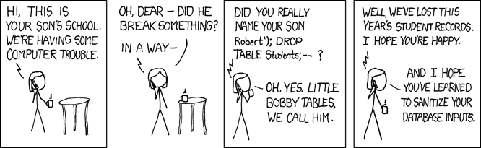

Source : https://xkcd.com/327/

# Conclusion

Grâce à la méthode Merise, nous avons pu constituer une base de données cohérentes et relativement optimisées, prête à être déployée et utilisée pour un site web par exemple, qui pourra alors la peupler.

On notera cependant quelques défauts. En effet, afin d’éviter au maximum les redondances, nous avons un surplus de relations et d’entités, rendant la base de données assez lourde. Nous avons choisi d’être plus précis, tout en permettant une certaine liberté sur la création de bateaux et de leurs pièces et équipements.

Cependant, pour ne pas non plus trop alourdir, l’entité Bateau comporte un grand nombre d’attributs. Ceci peut paraître paradoxal, mais pour traiter ces caractéristiques, il aurait fallu créer une nouvelle entité “Caractéristiques”, avec une nouvelle relation pour la lier avec l’entité Bateau. Nous n’aurions également pas pu définir précisément un type (Un attribut peut être un booléen, un Varchar, un entier, un float…).

# Bibliographie

**Logiciels utilisés** :

Suite JMerise pour Etudiant : JMerise, JMCT, JFlux

AnalyseSI (gestion du dictionnaire de données, création de MCD, du modèle relationnel, d’une première version du script)

**Documentation :**

Documents fournis par Mme.BEAUJET :

* 7748803\_FR-VOLVO-PENTA-DB-MOTEURS-DBMOTEURS\_0.pdf
* Lien vers le site <http://seme.cer.free.fr/plaisance/categories-bateaux.php>
* equipement\_secu\_plaisance\_4p\_DEF\_Web.pdf

Sites Internet utilisés pour lister différents exemples de pièce :

* <https://www.piecesbateaux.com/index.cfm>
* <https://www.ruedelamer.com/pieces-moteurs-bateaux/>
* <https://www.pescaro.fr/>